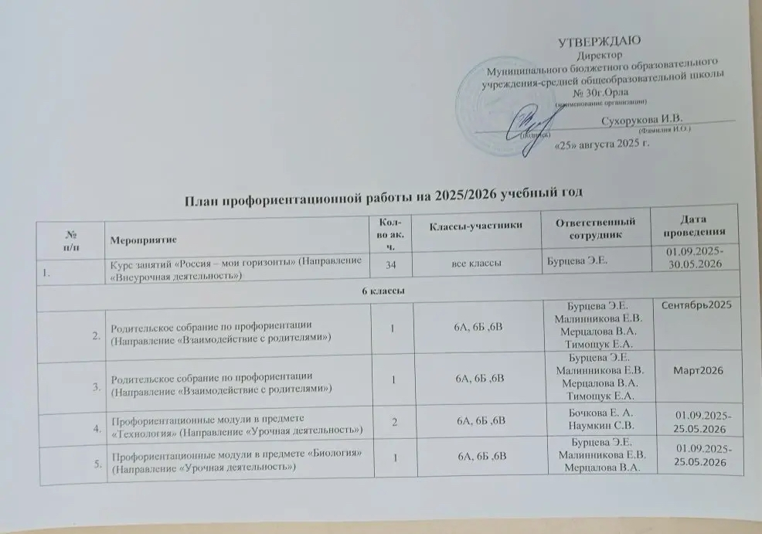

6. | Виртуальные профпробы на базе платформы «Билет в будущее» (Направление « Практико-ориентированный модуль») | 4 | 6А, 6Б ,6В | Бурцева Э.Е.  Малинникова Е.В.  Мерцалова В.А.  Тимощук Е.А. | 01.10.2025-  31.10.2025
7. | Проектная деятельность «Профессии моей семьи» (Направление «Практико-ориентированный модуль») | 6 | 6А, 6Б ,6В | Бурцева Э.Е.  Малинникова Е.В.  Мерцалова В.А.  Тимощук Е.А. | 01.09.2025-  25.05.2026
8. | Экскурсия на «Орловскую Кондитерскую Фабрику (Направление «Практико-ориентированный модуль»)» | 2 | 6А, 6Б ,6В | Бурцева Э.Е.  Малинникова Е.В.  Мерцалова В.А.  Тимощук Е.А. | 10.01.2026-  25.05.2026
9. | Просмотрпрофориентационныхуроковврамках  проекта«Шоупрофессий»(Направление(Практико- ориентированный модуль») | 2 | 6А, 6Б ,6В | Бурцева Э.Е.  Малинникова Е.В.  Мерцалова В.А.  Тимощук Е.А. | 01.09.2025-  25.05.2026
10. | Встреча с представителями разных профессий (учитель,врачидр.)(Направление«Практико- ориентированный модуль») | 3 | 6А, 6Б ,6В | Бурцева Э.Е.  Малинникова Е.В.  Мерцалова В.А.  Тимощук Е.А. | 10.01.2026-  25.05.2026
11. | Выборипосещениеознакомительныхзанятийв рамках  дополнительногообразования  (Направление«Дополнительноеобразование») | 3 | 6А, 6Б ,6В | Бурцева Э.Е.  Малинникова Е.В.  Мерцалова В.А.  Тимощук Е.А. | 01.09.2025-  25.05.2026
7 классы
1. | Родительское собрание по профориентации (Направление «Взаимодействие с родителями») | 1 | 7А,7Б,7В | Бурцева Э.Е.  Белохвостова Г.В.  Карпович О.С.  Баранова Л.Н. | 15.09.2025
2. | Родительское собрание по профориентации (Направление «Взаимодействие с родителями») | 1 | 7А,7Б,7В | Бурцева Э.Е.  Белохвостова Г.В.  Карпович О.С.  Баранова Л.Н. | Сентябрь2025
3. | Профориентационные модули в предмете «Биология» (Направление «Урочная деятельность») | 1 | 7А,7Б,7В | Бурцева Э.Е.  Карпович О.С.  Бобренцова Л.В.  Мерцалова В.А | Март2026
5. | Профориентационныемодуливпредмете  «Технология»  (Направление«Урочнаядеятельность») | 2 | 7А,7Б,7В | Наумкин С.В.  Бочкова Е.А. | 01.09.2025-  25.05.2026
6. | Виртуальныепрофпробынабазеплатформы«Билетв будущее»(Направление«Практико-ориентированный модуль») | 4 | 7А,7Б,7В | Бурцева Э.Е.  Белохвостова Г.В.  Карпович О.С.  Баранова Л.Н. | 01.10.2025-  31.10.2025
7. | Проектнаяработа«Профессиимоей семьи»  (Направление«Практико-ориентированныймодуль») | 6 | 7А,7Б,7В | Бурцева Э.Е.  Белохвостова Г.В.  Карпович О.С.  Баранова Л.Н. | 10.01.2026-  25.05.2026
8. | Экскурсия(« Натуральное Орловское мороженое JemMarka»г.Орла)  (Направление«Практико-ориентированныймодуль») | 2 | 7А,7Б,7В | Бурцева Э.Е.  Белохвостова Г.В.  Карпович О.С.  Баранова Л.Н. | 01.04.2026-  30.04.2026
9. | Просмотрпрофориентационныхуроковврамках  проекта«Шоупрофессий»(Направление(Практико- ориентированный модуль») | 2 | 7А,7Б,7В | Бурцева Э.Е.  Белохвостова Г.В.  Карпович О.С.  Баранова Л.Н. | 01.09.2025-  25.05.2026
10. | Встреча с представителями разных профессий (учитель,врачидр.)(Направление«Практико- ориентированный модуль») | 3 | 7А,7Б,7В | Бурцева Э.Е.  Белохвостова Г.В.  Карпович О.С.  Баранова Л.Н. | 10.01.2026-  25.05.2026
11. | Выборипосещениеознакомительныхзанятийв рамках  дополнительногообразования  (Направление«Дополнительноеобразование») | 3 | 7А,7Б,7В | Бурцева Э.Е.  Белохвостова Г.В.  Карпович О.С.  Баранова Л.Н. | 01.09.2025-  25.05.2026
8 классы
1. | Родительское собрание по профориентации (Направление «Взаимодействие с родителями») | 1 | 8А,8Б | Бурцева Э.Е.  Михайлова И.В. | Сентябрь2025
2. | Родительское собрание по профориентации (Направление «Взаимодействие с родителями») | 1 | 8А,8Б | Бурцева Э.Е.  Михайлова И.В. | Март2026
3. | Профориентационныемодуливпредмете  «Технология»  (Направление«Урочнаядеятельность») | 2 | 8А,8Б | Наумкин С.В.  Бочкова Е.А. | 01.09.2025-  25.05.2026
4. | Профориентационные модули в предмете «Информатика» (Направление «Урочная деятельность») | 1 | 8А,8Б | Бурцева Э.Е.  Кузнецова С.Г. | 01.09.2025-  25.05.2026
5. | Виртуальныепрофпробынабазеплатформы«Билетв будущее»(Направление«Практико-ориентированный модуль») | 4 | 8А,8Б | Бурцева Э.Е.  Михайлова И.В. | 01.10.2025-  31.10.2025
6. | Проектнаяработа«Профессиимоей семьи»  (Направление«Практико-ориентированныймодуль») | 6 | 8А,8Б | Бурцева Э.Е.  Михайлова И.В. | 10.01.2026-  25.05.2026
7. | Экскурсия(ООО«Хлебокомбинат»г.Орла)  (Направление«Практико-ориентированныймодуль») | 2 | 8А,8Б | Бурцева Э.Е.  Михайлова И.В. | 01.04.2026-  30.04.2026
8. | Просмотрпрофориентационныхуроковврамках  проекта«Шоупрофессий»(Направление(Практико- ориентированный модуль») | 2 | 8А,8Б | Бурцева Э.Е.  Михайлова И.В. | 01.09.2025-  25.05.2026
9. | Встреча с представителями разных профессий (учитель,врачидр.)(Направление«Практико- ориентированный модуль») | 3 | 8А,8Б | Бурцева Э.Е.  Михайлова И.В. | 10.01.2026-  25.05.2026
1. | Выборипосещениеознакомительныхзанятийв рамках  дополнительногообразования  (Направление«Дополнительноеобразование») | 3 | 8А,8Б | Бурцева Э.Е.  Михайлова И.В. | 01.09.2025-  25.05.2026
9 классы
1. | Родительское собрание по профориентации (Направление «Взаимодействие с родителями») | 1 | 9А,9Б,9В | Бурцева Э.Е.  Бобренцова Л.В.  Даниличева О.А.  Сазонова А.И. | Сентябрь2025
2. | Родительское собрание по профориентации (Направление «Взаимодействие с родителями») | 1 | 9А,9Б,9В | Бурцева Э.Е.  Бобренцова Л.В.  Даниличева О.А.  Сазонова А.И. | Март2026
3. | Профориентационные модули в предмете «Информатика» (Направление «Урочная деятельность») | 2 | 9А,9Б,9В | Кузнецова С.Г. | 01.09.2025-  25.05.2026
4. | Профориентационные модули в предмете «Русский язык» (Направление «Урочная деятельность») | 2 | 9А,9Б,9В | Михайлова И.В. | 01.09.2025-  25.05.2026
5. | Выбор и посещение ознакомительных занятий в рамках дополнительного образования (Направление «Дополнительное образование») | 3 | 9А,9Б,9В | Бурцева Э.Е.  Бобренцова Л.В.  Даниличева О.А.  Сазонова А.И. | 10.01.2026-  25.05.2026
6. | Посещениемероприятий«Деньоткрытыхдверей» учреждений высшего и среднего специального  образования  (Направление«Практико-ориентированныймодуль») | 4 | 9А,9Б,9В | Бурцева Э.Е.  Бобренцова Л.В.  Даниличева О.А.  Сазонова А.И. | 01.09.2025-  25.05.2026
7. | Научно-исследовательскаяипроектнаяработа«Моя профессия – профессия будущего» (Направление  «Практико-ориентированныймодуль») | 4 | 9А,9Б,9В | Бурцева Э.Е.  Бобренцова Л.В.  Даниличева О.А.  Сазонова А.И. | 01.09.2025-  25.05.2026
8. | Просмотрпрофориентационныхуроковврамках  проекта«Шоупрофессий»(Направление(Практико- ориентированный модуль») | 3 | 9А,9Б,9В | Бурцева Э.Е.  Бобренцова Л.В.  Даниличева О.А.  Сазонова А.И. | 01.09.2025-  25.05.2026
9. | Встреча с представителями разных профессий (учитель,врачидр.)(Направление«Практико- ориентированный модуль») | 3 | 9А,9Б,9В | Бурцева Э.Е.  Бобренцова Л.В.  Даниличева О.А.  Сазонова А.И. | 01.09.2025-  25.05.2026
10 классы
1. | Родительское собрание по профориентации (Направление «Взаимодействие с родителями») | 1 | 10А | Бурцева Э.Е.  Бочкова Е.А. | Сентябрь2025
2. | Родительское собрание по профориентации (Направление «Взаимодействие с родителями») | 1 | 10А | Бурцева Э.Е.  Бочкова Е.А. | Март2026
3. | Профориентационные модули в предмете «Биология» (Направление «Урочная деятельность») | 2 | 10А | Бобренцова Л.В. | 01.09.2025-  25.05.2026
4. | Профориентационные модули в предмете «Обществознание» (Направление «Урочная деятельность») | 2 | 10А | Афанасьев Д.М. | 01.09.2025-  25.05.2026
5. | Профориентационныемодуливпредмете  «Математика»  (Направление«Урочнаядеятельность») | 2 | 10А | Малинникова Е.В. | 01.09.2025-  25.05.2026
6. | Посещение мероприятий «День открытых дверей» учреждений высшего и среднего специального  образования  (Направление «Практико-ориентированный модуль») | 5 | 10А | Бурцева Э.Е.  Бочкова Е.А. | 01.09.2025-  25.05.2026
7. | Виртуальныепрофессиональныепробынаплатформе  «Билетвбудущее»(Направление«Практико- ориентированный модуль») | 4 | 10А | Бурцева Э.Е.  Бочкова Е.А. | 10.01.2026-  25.05.2026
8. | Выбор и посещение ознакомительных занятий в рамках дополнительного образования (Направление «Дополнительное образование») | 3 | 10А | Бурцева Э.Е.  Бочкова Е.А. | 01.09.2025-  25.05.2026
9. | Встречаспредставителямиразныхпрофессий  (Направление«Практико-ориентированныймодуль») | 2 | 10А | Бурцева Э.Е.  Бочкова Е.А. | 01.09.2025-  25.05.2026
10. | Выборипосещениеознакомительныхзанятийв рамках  дополнительногообразования(Направление  «Дополнительноеобразование») | 3 | 10А | Бурцева Э.Е.  Бочкова Е.А. | 10.01.2026-  25.05.2026
11 классы |  |  |  |  |  |  |  |  |  | 01.09.2025-  25.05.2026
1. | Родительское собрание по профориентации (Направление «Взаимодействие с родителями») | 1 | 11А | Бурцева Э.Е.  Кирюнникова Е.И. | Сентябрь2025
2. | Родительское собрание по профориентации (Направление «Взаимодействие с родителями») | 1 | 11А | Бурцева Э.Е.  Кирюнникова Е.И. | Март2026
3. | Профориентационные модули в предмете «Математика» (Направление «Урочная деятельность») | 1 | 11А | Малинникова Е.В. | 01.09.2025-  25.05.2026
4. | Профориентационные модули в предмете «Обществознание» (Направление «Урочная деятельность») | 1 | 11А | Кирюникова Е.И. | 01.09.2025-  25.05.2026
5. | Экскурсии (Направление  «Практико-ориентированный модуль») | 10 | 11А | Бурцева Э.Е.  Кирюнникова Е.И. | 01.09.2025-  25.05.2026
6. | Выбор и посещение ознакомительных занятий в рамках дополнительного образования (Направление «Дополнительное образование») | 3 | 11А | Малинникова Е.В. | 01.09.2025-  25.05.2026
7. | Виртуальные профессиональные пробы на платформе  «Билет в будущее» (Направление «Практико- ориентированный модуль») | 4 | 11А | Бурцева Э.Е.  Кирюнникова Е.И. | 01.09.2025-  25.05.2026
8. | Просмотр профориентационных уроков в рамках  проекта «Шоу профессий» (Направление (Практико- ориентированный модуль») | 2 | 11А | Бурцева Э.Е.  Кирюнникова Е.И. | 10.01.2026-  25.05.2026
9. | Встречаспредставителямиразныхпрофессий  (Направление«Практико-ориентированныймодуль») | 2 | 11А | Бурцева Э.Е.  КирюнниковаЕ.И | 01.09.2025-  25.05.2026

Сотрудник, ответственный за реализацию мероприятий профориентационного минимума:
Заместитель директора по ВР
Бурцева Э.Е.
